Exposition à Lattes (34) : Jean Arnal et le Néolithique en Languedoc
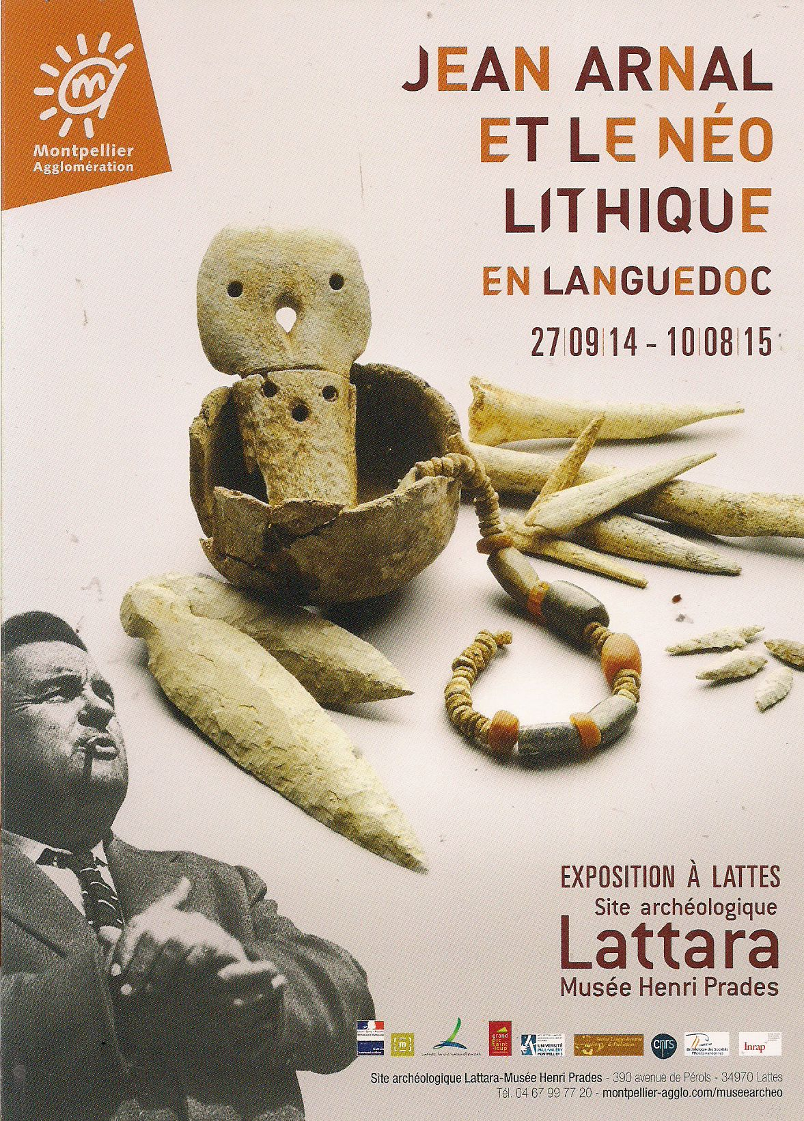
Cette exposition de Préhistoire présente les éléments matériels les plus marquants de la collection Jean Arnal, déposée par sa famille au Musée Henri Prades depuis son décès en 1987. Le parcours chronologique, du Néolithique ancien au début de l’âge du Bronze, permet de mettre en valeur les points forts des recherches conduites par Jean Arnal sur le Néolithique du Languedoc et des Grands Causses dans leur contexte européen depuis ses premiers travaux publiés en 1935. Les points forts de son œuvre de préhistorien sont ainsi abordés, comme l’invention du Chasséen, la mise en place des grandes cultures du Néolithique final (Ferrières, Fontbouisse, Rodézien, Pyrénaïque), les sépultures mégalithiques, les statues-menhirs et l’apparition du cuivre, l’origine et la mise en place des cultures de l’âge du Bronze.
Les objets de la collection sont confrontés à des pièces significatives provenant de collections publiques et privées, permettant ainsi de donner un panorama de l’état actuel de la recherche sur cette période, située entre 6000 et 2000 avant notre ère, qui voit l’apparition de l’agriculture, de l’élevage, des premières sépultures collectives et de la première statuaire de pierre en Occident, les statues-menhirs.
Ces thèmes seront illustrés par des objets représentatifs provenant de la collection Jean Arnal conservée au musée de Lattes (Dolmens de Ferrières et Lamalou, Grotte de la Madeleine, Grotte de la Route, Station du Gravas), des objets appartenant au Museum d’Histoire Naturelle de Nîmes, des objets conservés à la Société archéologique de Montpellier, des objets conservés au musée archéologique de Lodève, des objets provenant des collections du musée des Matelles, des objets conservés au musée de Millau (Aveyron), des collections conservées dans les dépôts de l’Etat (DRAC-SRA) en particulier Nîmes et Lattes, de la collection Peyrolles à Salinelles, des objets du musée du Colombier à Alès et du dépôt du fort Vauban GARA (groupe archéologique région d'Alès).

Lien vers l'album de 40 pages présentant l'exposition, gratuit, téléchargeable, richement illustré, dont plusieurs cartes des sites, couvrant la zone des garrigues du Gard et de l'Hérault :
https://museearcheo.montpellier-agglo.com/sites/default/files/field/fichier/album_expo_2014_jean_arnal_et_le_neolithique_0.pdf

